一、單選題 (20題 每題5分 共100分)
（）1.甲、乙兩密度相同的鐵球沉於水中。若甲球的半徑是乙球2倍，則甲球的浮力是乙球的幾倍？(A)1 (B)2 (C)4 (D)8

（）2.直昇機的原理是利用物理學的 (A)慣性定律 (B)牛頓第二運動定律 (C)動量守恆原理 (D)能量守恆原理

（）3.子彈質量100克，以300公尺／秒，水平射入光滑水平面上質量900公克的靜止木塊，並靜止在木塊中，
則木塊的速度為多少公尺／秒？ (A)100/3 (B) 30 (C)3/100 (D)1/30

（）4.機槍每秒5發，子彈質量20公克，其射出的速率為800公尺／秒，則機槍的平均後座力為多少牛頓？
(A)80 (B)100 (C)120 (D)160

（）5.滑車在光滑的水平面上等速度運動，一磚塊垂直落入車中，則碰撞前後水平方向的速度與時間的關係，下列何圖正確？
(A)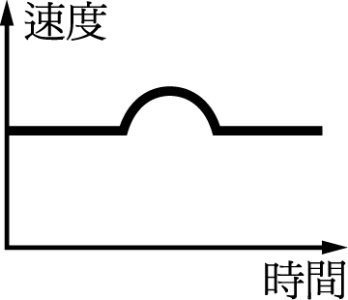 (B)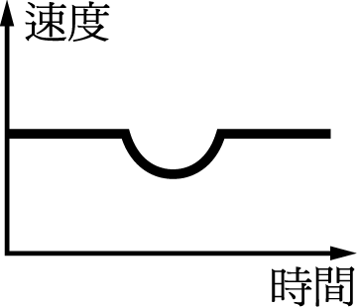 (C)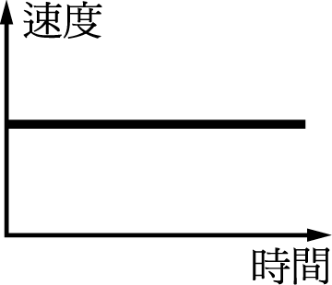 (D)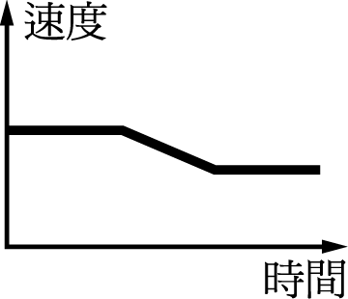

（）6.有質量為30公克的子彈，設以速度400公尺／秒發射，欲使槍身的反衝在0.2秒內停止，需加多少牛頓的外力？
(A) 12 (B) 120 (C) 600 (D) 60

（）7.質量1 kg小車，以15 m/s撞擊質量2 kg的靜止小車後，兩車黏在一起，兩車撞擊後之動能為多少J？
(A)30 (B)37.5 (C)40 (D)45

（）8.質量1kg小車，以15m/s撞擊質量2公斤的靜止小車，若為彈性碰撞，則撞擊後2kg的小車的動能為多少焦耳？
(A) 50 (B) 100 (C) 150 (D) 200

（）9.棒球質量400 g，以30 m/s飛向打者，打擊後以40 m/s反向飛回，球與棒接觸0.05秒，則球受棒的平均力為多少N？
(A) 42 (B) 56 (C) 420 (D) 560

（）10.如圖，水在粗細不均的管中穩定流動，A、B兩處的管內半徑分別為10公分、2公分，則A、B的流速比為
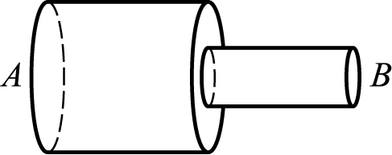 (A) 5：1 (B) 1：5 (C) 25：1 (D) 1：25

（）11.一鐵塊重3.2公斤，在比重0.75的液體中重2.9公斤，則鐵塊在水中重多少公斤？ (A)3 (B)2.8 (C)2.7 (D)2.4

（）12.兩物熱平衡，表示兩物
(A)無熱量交換 (B)熱量由高溫流至低溫，溫度差不變 (C)含相同熱量 (D)單位時間吸收的熱量＝單位時間放出的熱量

（）13.在絕熱的保溫瓶中，100°C、200 g的水與40°C、400 g的水混合，則最後的平衡溫度為多少°C？
(A) 35 (B) 50 (C) 60 (D) 75

（）14.使200公克的鐵由120°C降溫至0°C至少需要多少公克0°C的冰？（鐵的比熱0.1卡／克-°C，冰熔化熱80卡／克）
(A)20 (B)30 (C)40 (D)60

（）15.影響物質三態變化的主要原因，除壓力外還有 (A)溫度 (B)質量 (C)時間 (D)熱源種類

（）16.已知鐵的線膨脹係數為1.2×10^{－5} 1/°C，在0°C時長度為1公尺的鐵棒，在20°C時，伸長量為多少公尺？
(A) 1.5×10^{－4} (B) 2×10^{－4} (C) 2.4×10^{－4} (D) 3×10^{－4}

（）17.在湖面下5 m的船底，有一個3 cm²的破洞，需用多大的力把洞口塞往，才能讓水不進入船內？（大氣壓力不計）
(A) 1500 N (B) 1.5 kgw (C) 150 gw (D) 9/5 gw

（）18.質量相同而比熱分別為0.031、0.056與0.093卡／克-°C的鉛、銀與銅。將此三個同溫物體升高相同的溫度，
則三者吸收熱量Q的關係為 (A)Q_{銅}＞Q_{銀}＞Q_{鉛} (B)Q_{鉛}＞Q_{銅}＞Q_{銀} (C)Q_{鉛}＞Q_{銀}＞Q_{銅} (D)Q_{銀}＝Q_{鉛}＝Q_{銅}

（）19.把兩片不同的金屬黏合一起，當溫度上升時，會向哪一片金屬彎曲？
(A)比熱大 (B)比熱小 (C)膨脹係數大 (D)膨脹係數小

（）20.若要使100公克的水，溫度升高20°C，則需要對水作功多少焦耳？（1卡＝4.2焦耳）
(A) 1050 (B) 2100 (C) 4200 (D) 8400

1.D 2.C 3.B 4.A 5.D 6.D 7.B 8.B 9.D 10.D 11.B 12.D 13.C 14.B 15.A 16.C 17.B 18.A 19.D 20.D

